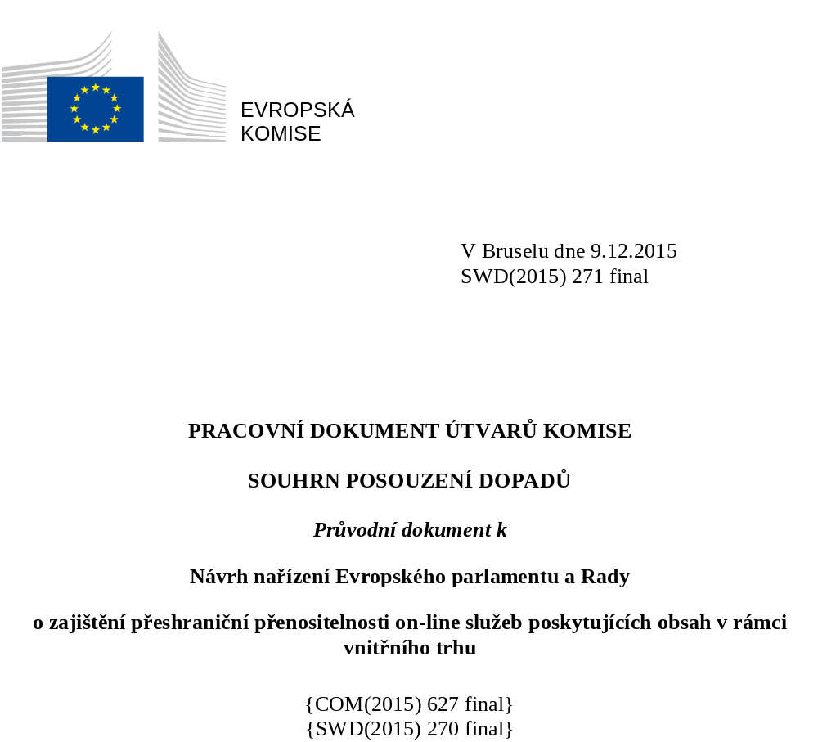

Souhrnný přehled
Posouzení dopadů přeshraniční přenositelnosti on-line služeb poskytujících obsah v rámci vnitřním trhu
A. Potřeba opatření
Proč? Jaký problém je třeba řešit? Maximálně 11 řádků
Řada Evropanů je účastníky on-line služeb poskytujících obsah nebo získává obsah on-line (transakční služby). K těmto službám/obsahu zpravidla přistupují pomocí mobilních zařízení. Při cestování po Evropě tak však často nemohou činit. Je tomu tak u většiny audiovizuálního obsahu a prémiového sportovního obsahu on-line. V současné době je přeshraniční přenositelnost zřejmě možná v případě on-line hudebních služeb a v odvětví e-knih a videoher, nelze však vyloučit omezení v budoucnu. Předpokládaný růst on-line služeb poskytujících obsah, zejména služeb na bázi předplatného, růst mobilního využívání obsahu a značný zájem mladých Evropanů o přeshraniční přenositelnost naznačují, že rozsah problému se bude pravděpodobně zvětšovat. Problém plyne z územních omezení dotčených služeb kvůli postupům nositelů práv při udělování licencí a/nebo z obchodních rozhodnutí samotných poskytovatelů služeb. Ze všech skupin zúčastněných stran jsou problémem nejvíce zasaženi nositelé práv, včetně nositelů autorského práva, práv s ním souvisejících a sportovních práv, poskytovatelé on-line služeb poskytujících obsah a spotřebitelé.
Čeho by tato iniciativa měla dosáhnout? Maximálně 8 řádků
Očekává se, že iniciativa zajistí přeshraniční přenositelnost on-line služeb poskytujících obsah, neboť odstraní překážky, jež v současnosti brání spotřebitelům, kteří dočasně pobývají v jiných členských státech, ve využívání služeb, které si již dříve předplatili, nebo v přístupu k obsahu, který si již dříve zakoupili nebo vypůjčili. Iniciativa by měla dosáhnout toho, že poskytovatelé on-line služeb poskytujících obsah budou nabízet přeshraniční přenositelnost systematicky a ve všech odvětvích obsahu, a toho, že větší počet spotřebitelů bude skutečně využívat přístup ke službám/obsahu v době svého dočasného pobytu v jiných členských státech.
Jaká je přidaná hodnota opatření na úrovni EU? Maximálně 7 řádků
Vzhledem k přeshraniční povaze problému a k existenci harmonizovaného rámce autorského práva by nebyl možný zásah členských států. Trh by sice mohl tento problém postupně a do určité míry řešit, mělo by to však za následek různé (smluvně dohodnuté) podmínky přenositelnosti pro spotřebitele, a s největší pravděpodobností by přenositelné byly jen části obsahu nabízeného poskytovateli služeb (v závislosti na licenci). Opatření na úrovni EU by naproti tomu zajistilo i) jasnou informaci, že k on-line službám poskytujícím obsah lze přistupovat ze zahraničí, ii) harmonizované podmínky přeshraniční přenositelnosti a iii) plný přístup spotřebitelů k on-line službám, které si předplatili, a k obsahu, který si již dříve zakoupili nebo vypůjčili.
B. Řešení
Jaké legislativní i nelegislativní možnosti politiky byly zvažovány? Je některá z možností upřednostňována, nebo ne? Proč? Maximálně 14 řádků
Třemi zvažovanými možnostmi politiky byly pokyny, legislativa k usnadnění přeshraniční přenositelnosti nebo legislativa k jejímu zajištění. Pokyny by vybízely nositele práv k tomu, aby při poskytování licencí udělovali práva umožňující přeshraniční přenositelnost, a poskytovatele on-line služeb poskytujících obsah k tomu, aby umožnili přeshraniční přenositelnost svých služeb v celé EU. Legislativa k usnadnění nebo k zajištění přeshraniční přenositelnosti by umístila poskytování on-line služby poskytující obsah do členského státu bydliště spotřebitele. Legislativa k zajištění přeshraniční přenositelnosti by navíc poskytovatelům on-line služeb poskytujících obsah uložila povinnost nabízet zákazníkům přeshraniční přenositelnost. Upřednostňovanou možností je legislativa k zajištění přeshraniční přenositelnosti. Tuto preferenci vysvětluje několik faktorů: i) nedostatek konkrétního pokroku při provádění závazku „Licence pro Evropu“ v oblasti audiovizuálního a sportovního odvětví, totiž pokračovat v práci na dalším rozvoji přeshraniční přenositelnosti, ii) náš odhad, že obtíže spočívající v přezkumu složité sítě licenčních dohod a v definování jednotných podmínek přenositelnosti (např. ověřování) by byly příliš velké, než aby mohl uspět přístup vedený odvětvím, iii) pravděpodobný pomalý a nesourodý vývoj v případě legislativy k usnadnění přenositelnosti, protože smlouvy mezi nositeli práv a poskytovateli služeb by mohly i nadále převážit nad mechanismem usnadňování nebo jej omezit, a poskytovatelé služeb by mohli dle svého uvážení přeshraniční přenositelnost spotřebitelům buď neposkytovat vůbec, nebo ji omezovat.
Kdo podporuje kterou možnost? Maximálně 7 řádků
Zástupci spotřebitelů podporují legislativní zásah k zajištění přeshraniční přenositelnosti, neboť přinese konkrétní výhody spotřebitelům v celé EU. Jednotlivé kategorie nositelů práv (např. filmoví producenti a distributoři, sportovní organizace) vnímají přenositelnost jako platný politický cíl, ale obecně by upřednostnili pokyny vzhledem k jejich méně zatěžující povaze. Také mnoho poskytovatelů on-line služeb poskytujících obsah podporuje přístupy vedené odvětvím. V poslední době se názory poskytovatelů služeb a určité části zástupců odvětví obsahu posunuly směrem k podpoře legislativního zásahu za předpokladu, že tento nástroj stanoví vhodná ochranná opatření a ponechá trhu dostatečnou pružnost, aby se mohl vyvíjet. Legislativní opatření rovněž podporuje stále více členských států.
C. Dopady upřednostňované možnosti
Jaké jsou výhody upřednostňované možnosti (je-li nějaká, jinak výhody hlavních možností)? Maximálně 12 řádků
Pro spotřebitele by upřednostňovaná možnost znamenala kvalitnější on-line služby poskytující obsah, které by reagovaly na jejich potřeby v oblasti mobility, a to v krátkém časovém horizontu. Podle našeho odhadu se podíl „přenositelných uživatelů“ on-line předplacených služeb zvýší z 5,7 % evropských spotřebitelů v roce 2015 na 14 % do roku 2020, což znamená asi 72 milionů lidí v Evropě. Pro poskytovatele on-line služeb poskytujících obsah by hlavním přínosem bylo otevření možnosti poskytovat přeshraniční přenositelnost bez nutnosti vynaložit významné transakční náklady spojené s opětovným sjednáním licenčních dohod s nositeli práv. Z hlediska nositelů práv by upřednostňovaná možnost nenarušila strategie distribuce obsahu na územním základě a snížila by jejich transakční náklady na umožnění přeshraniční přenositelnosti, protože by odstranila nutnost znovu sjednat licenční dohody v celé Evropě (bez zásahu by bylo třeba změnit dohody týkající se jak „domácí“ země, tak potenciálně navštívených zemí).
Jaké jsou náklady na upřednostňovanou možnost (je-li nějaká, jinak náklady na hlavní možnosti)? Maximálně 12 řádků
Pro poskytovatele on-line služeb poskytujících obsah by upřednostňovaná možnost mohla znamenat určité náklady. Přímé náklady by byly marginální a týkaly by se změny konfigurace systému ověřování uživatelů z blokování na základě zeměpisné polohy na dočasný přístup. Rozpustily by se do nákladů poskytovatelů služeb na běžnou údržbu softwaru. Lze rovněž předpokládat dva typy nepřímých nákladů: i) další požadavky nositelů práv na ověřování / prokazování totožnosti, například křížové kontroly mezi domácím a přenositelným užíváním dané služby stejným spotřebitelem, aby se zabránilo jejímu zneužívání, ii) i když to legislativní zásah nevyžaduje, někteří poskytovatelé on-line služeb poskytujících obsah, zejména v audiovizuálním a sportovním odvětví, by mohli pociťovat potřebu (například s ohledem na dobrou pověst) přizpůsobit technickou infrastrukturu tak, aby byli schopni zajišťovat stejnou kvalitu služeb i při přeshraničním využívání. Dodatečné požadavky na ověřování / prokazování totožnosti by měly za následek další marginální náklady. Přizpůsobení infrastruktury pro dodávání obsahu by mohlo být nákladnější, tyto náklady jsou však jen obtížně odhadnutelné, neboť by závisely na několika parametrech: na stávajících praktikách poskytovatelů on-line služeb, na objemu přenesených a uložených dat a rovněž na zvolených technologických řešeních
Jak to ovlivní podniky včetně malých a středních podniků a mikropodniků? Maximálně 8 řádků
Předpokládá se plná použitelnost na malé a střední podniky (včetně mikropodniků). Výše popsané náklady sice mohou znamenat relativně větší zátěž pro malé a střední podniky (MSP) než pro podniky velké, ale negativní důsledek výjimky pro MSP by i v případě těchto MSP převážil nad dosaženými úsporami: s tím, jak si spotřebitelé budou stále více vědomi požadavku na poskytování přeshraniční přenositelnosti, je pravděpodobné, že ji začnou vnímat jako nepostradatelnou funkci on-line služeb poskytujících obsah, a neschopnost MSP poskytovat přenositelnost by mohla být vážnou nevýhodou v hospodářské soutěži. Kromě toho by vynětí MSP z oblasti působnosti těchto pravidel pravděpodobně poškodilo účinnost tohoto opatření vzhledem k tomu, že mnoho poskytovatelů on-line služeb poskytujících obsah jsou právě MSP.
Dojde k výrazným dopadům na rozpočty členských států a správních orgánů? Maximálně 4 řádky
Dopady budou záviset na zvoleném nástroji. Nařízení by nevyžadovalo, aby členské státy zajišťovaly jeho provedení. Pokud by zvoleným nástrojem byla směrnice, členské státy by musely ve lhůtě stanovené pro její provedení vypracovat prováděcí právní předpisy. Žádné další dopady na vnitrostátní rozpočty ani správní orgány se nepředpokládají.
Dojde k nějakým dalším významným dopadům? Maximálně 6 řádků
Ne. Zejména upřednostňovaná možnost by měla jen omezený dopad na autorské právo jakožto právo na vlastnictví nebo na svobodu podnikání, jež jsou zakotveny v Listině základních práv Evropské unie (články 16 a 17). Byla by rovněž oprávněná z hlediska základní svobody poskytovat a přijímat služby přes hranice, která je zakotvena ve Smlouvě. Ověřování dočasného pobytu by mohlo ovlivnit právo spotřebitele na ochranu osobních údajů (článek 8 Listiny) a bylo by uplatňováno s nezbytnými ochrannými opatřeními. Zvolená možnost by byla přiměřená a nepřesahovala by rámec toho, co je nezbytné k dosažení daného cíle.
D. Následné kroky
Kdy bude tato politika přezkoumána? Maximálně 4 řádky
Dopady zásahu EU budou monitorovány od okamžiku přijetí právního nástroje. Komplexní hodnocení by bylo provedeno 5 let po zahájení používání pravidel.

